2019台灣之心無人機運算思維競賽(中區)
一、緣起：
無人機亦是人工智慧鏈的重要一環，透過影像處理及大數據分析特性，可以切入任何領域，達到傳統人力無法比擬的效率。為因應新課綱科技領域即將推行，以及迎接無人機應用新世代來臨，希望將新世代教育思維注入偏鄉學校，從小扎根，讓參賽的學童了解無人機系統組成、飛行原理性能及安全等認知之外，也讓學童認識現今社會極為重視之無人機技術之相關應用。
二、目的：
1.培養學生運算思維能力，透過無人機將應用從平面運動帶動立體運動，可以取得其他形式難以達成的視角。
2. 飛行是人類生物本能無法企及的夢想，有強烈的吸引力，透過無人機課程設計，可以帶出強大的學習驅動力。
3. 因應未來航空運輸界革命，培養未來航空界人才。
三、主辦單位：南投縣政府
四、指導單位：南投縣政府教育處、南投縣科技輔導團、南投縣教育網路中心
五、承辦單位：南投縣立埔里國民中學、南投縣埔里自造教育及科技中心
六、協辦單位：南投縣中峰國民小學。
七、專業顧問：蘇恆誠老師、大疆創新
八、時間：108年5月18日(六)~ 108年5月19日(日)
九、地點：南投縣埔里鎮中峰國民小學體育館。
十、參加對象：全國公私立高、國中及國小學生。
十一、競賽分組：
1.高中職組：每隊應有指導老師1人，選手1~2名。
2.國中組：每隊應有指導老師1人，選手1~2名。
3.國小組：每隊應有指導老師1人，選手1~2名。
十二、 競賽項目及獎項：
組別 | 運算思維程控賽 | 1.每校每組別限報3隊，每組別最多40  2.競賽種類報名註冊須達4隊(含)以上，始列入該項目競賽。  3.報名期限：公告日起至108年5月7日止，並於5月8日下班前公布錄取隊伍，屆時不到40隊，再開放學校報名，5/10下班前截止。
組別 | 飛行障礙積分賽
組別 | 立體迷宮逃脫賽
組別 | 群飛編舞魅力賽
獎項 | 本次比賽設各種優勝獎牌及獎狀、以鼓勵成績優良之單位及選手，獎勵原則如下：
獎項 | 各競賽項目參賽隊伍數8隊(含)以內取前3名：
獎項 | 1~3名 |  | 金、銀、銅獎牌  南投政府獎狀乙張
獎項 | 優勝2名 |  | 南投縣政府獎狀乙張
獎項 | 各競賽項目參賽隊伍數9~15隊取前5名：
獎項 | 1~3名 |  | 金、銀、銅獎牌  南投縣政府獎狀乙張
獎項 | 4、5名 |  | 南投縣政府獎狀乙張
獎項 | 優勝3名 |  | 南投縣政府獎狀乙張
獎項 | 各競賽項目參賽隊伍數16隊(含)以上取前6名：
獎項 | 1~3名 |  | 金、銀、銅獎牌  南投縣政府獎狀乙張
獎項 | 4~6名 |  | 南投縣政府獎狀乙張
獎項 | 優勝5名 |  | 南投縣政府獎狀乙張
註1：每校每組別僅限報名3隊，例如：埔里國中可報名運算思維程控賽1隊、飛行障礙積分賽1隊、立體迷宮逃脫賽1隊及群飛編舞魅力賽1隊，累計至多12隊(選手可重複)。
註2：跨校組隊者，每校佔0.5隊，因此該項目可再跨校組一隊但校內不得再獨立報名1隊。
註3：視報名隊伍數多寡，決定一日(5/18)競賽或兩日競賽。
註4：報名連結: https://forms.gle/sFhRfT12bbenWsRV8
十三、工作分配表
 | 組別 | 負責人 | 工作內容 | 備註
1 | 召集人 | 脈樹・塔給鹿敦校長 | 主持開幕與頒獎典禮  綜理各項工作計畫及督導
2 | 總幹事 | 蔡忠義老師  王筱淇助理 | 大會活動總策劃  大賽相關活動之規劃與推動。  工作分配與協調  場地規劃
3 | 文書組 | 許可欣主任  高志偉組長  支援教師2名 | 文宣及邀請卡印製  評審及選手識別證印製  秩序冊印製  成績計算及公布  獎狀印發  獎品頒發
4 | 行政組  公關組 | 黃子芸主任  孫瑜成組長  支援教師2名 | 經費核銷  裁判及貴賓休息區來賓接待  新聞發佈、長官邀請  採訪通知、記者接待  攝影、錄影及成果剪輯  典禮程序安排  文稿擬定  司儀
5 | 場地組  交通組 | 林煌添組長  張元勳老師 | 場地布置、清潔維護  家長、選手休息區  音響及燈光控制  文宣海報張貼  電子看板刊登  周邊活動協助  會場各項設備安置及維護正常運作  安全維護緊急、事件通報  對講機支援
6 | 競賽組 | 蔡忠義老師  支援教師1名 | 競賽秩序維持  賽程助理調度  競賽評審安排
7 | 報到組 | 賴文堂主任  工讀生 | 比賽隊伍報到、證件審查  茶水及便當準備
8 | 助理  裁判 | 賴文堂主任  工讀生 | 協助引導選手就位。  協助裁判計時、計分
9 | 賽程  助理 | 賴文堂主任  工讀生 | 協助報到組報到  支援競賽組維持秩序  支援場地組
10 | 攝影組 | 支援教師3名 | 活動花絮

十四、競賽流程表

1.高中職組
5月18日(六) |  | 5月19日(日)
時間 | 流程 | 時間 | 流程
08:20~08:40 | 報到 | 08:40~09:00 | 報到
08:40~09:00 | 開幕典禮 | 08:40~09:00 | 報到
飛行障礙積分賽 |  | 立體迷宮逃脫賽
09:00~09:10 | 閱讀規則說明 | 09:00~09:10 | 閱讀規則說明
09:10~10:10 | 場地練習 | 09:10~10:10 | 場地練習
10:10~10:20 | 選手檢錄 | 10:10~10:20 | 選手檢錄
10:20~12:00 | 競賽時間 | 10:20~12:00 | 競賽時間
12:00~13:00 | 午餐時間 | 12:00~13:00 | 午餐時間
運算思維程控賽 |  | 群飛編舞魅力賽
13:00~13:10 | 閱讀規則說明 | 13:00~13:10 | 閱讀規則說明
13:10~14:10 | 場地練習 | 13:10~13:40 | 場地練習
14:10~14:20 | 選手檢錄 | 13:40~13:50 | 選手檢錄
14:20~16:00 | 競賽時間 | 13:50~14:30 | 競賽時間
16:00~16:30 | 成績計算 | 14:30~15:00 | 成績計算
16:30~17:00 | 冠軍爭霸戰 | 15:00~15:30 | 冠軍爭霸戰
17:00~17:30 | 頒獎 | 15:30~16:00 | 閉幕典禮

2.國中組
5月18日(六) |  | 5月19日(日)
時間 | 流程 | 時間 | 流程
08:20~08:40 | 報到 | 08:40~09:00 | 報到
08:40~09:00 | 開幕典禮 | 08:40~09:00 | 報到
立體迷宮逃脫賽 |  | 運算思維程控賽
09:00~09:10 | 閱讀規則說明 | 09:00~09:10 | 閱讀規則說明
09:10~10:10 | 場地練習 | 09:10~10:10 | 場地練習
10:10~10:20 | 選手檢錄 | 10:10~10:20 | 選手檢錄
10:20~12:00 | 競賽時間 | 10:20~12:00 | 競賽時間
12:00~13:00 | 午餐時間 | 12:00~13:00 | 午餐時間
飛行障礙積分賽 |  | 群飛編舞魅力賽
13:00~13:10 | 閱讀規則說明 | 13:00~13:10 | 閱讀規則說明
13:10~14:10 | 場地練習 | 13:10~13:40 | 場地練習
14:10~14:20 | 選手檢錄 | 13:40~13:50 | 選手檢錄
14:20~16:00 | 競賽時間 | 13:50~14:30 | 競賽時間
16:00~16:30 | 成績計算 | 14:30~15:00 | 成績計算
16:30~17:00 | 冠軍爭霸戰 | 15:00~15:30 | 冠軍爭霸戰
17:00~17:30 | 頒獎 | 15:30~16:00 | 閉幕典禮

3.國小組
5月18日(六) |  | 5月19日(日)
時間 | 流程 | 時間 | 流程
08:20~08:40 | 報到 | 08:40~09:00 | 報到
08:40~09:00 | 開幕典禮 | 08:40~09:00 | 報到
運算思維程控賽 |  | 飛行障礙積分賽
09:00~09:10 | 閱讀規則說明 | 09:00~09:10 | 閱讀規則說明
09:10~10:10 | 場地練習 | 09:10~10:10 | 場地練習
10:10~10:20 | 選手檢錄 | 10:10~10:20 | 選手檢錄
10:20~12:00 | 競賽時間 | 10:20~12:00 | 競賽時間
12:00~13:00 | 午餐時間 | 12:00~13:00 | 午餐時間
立體迷宮逃脫賽 |  | 群飛編舞魅力賽
13:00~13:10 | 閱讀規則說明 | 13:00~13:10 | 閱讀規則說明
13:10~14:10 | 場地練習 | 13:10~13:40 | 場地練習
14:10~14:20 | 選手檢錄 | 13:40~13:50 | 選手檢錄
14:20~16:00 | 競賽時間 | 13:50~14:30 | 競賽時間
16:00~16:30 | 成績計算 | 14:30~15:00 | 成績計算
16:30~17:00 | 冠軍爭霸戰 | 15:00~15:30 | 冠軍爭霸戰
17:00~17:30 | 頒獎 | 15:30~16:00 | 閉幕典禮

4.時間流程總表
5月18日(六) |  |  |  | 5月19日(日)
時間 |  | 流程 |  | 時間 |  | 流程
08:20~08:40 |  | 報到 |  | 08:40~09:00 |  | 報到
08:40~09:00 |  | 開幕典禮
<國小>  運算思維 | <國中>  立體迷宮 |  | <高中>  飛行障礙 | <國小>  飛行障礙 | <國中>  運算思維 |  | <高中>  立體迷宮
09:00~09:10 |  | 閱讀規則說明 |  | 09:00~09:10 |  | 閱讀規則說明
09:10~10:10 |  | 場地練習 |  | 09:10~10:10 |  | 場地練習
10:10~10:20 |  | 選手檢錄 |  | 10:10~10:20 |  | 選手檢錄
10:20~12:00 |  | 競賽時間 |  | 10:20~12:00 |  | 競賽時間
12:00~13:00 |  | 午餐時間 |  | 12:00~13:00 |  | 午餐時間
<國小>  立體迷宮 | <國中>  飛行障礙 |  | <高中>  運算思維 | 群飛編舞魅力賽
13:00~13:10 |  | 閱讀規則說明 |  | 13:00~13:10 |  | 閱讀規則說明
13:10~14:10 |  | 場地練習 |  | 13:10~13:40 |  | 場地練習
14:10~14:20 |  | 選手檢錄 |  | 13:40~13:50 |  | 選手檢錄
14:20~16:00 |  | 競賽時間 |  | 13:50~14:30 |  | 競賽時間
16:00~16:30 |  | 成績計算 |  | 14:30~15:00 |  | 成績計算
16:30~17:00 |  | 冠軍爭霸戰 |  | 15:00~15:30 |  | 冠軍爭霸戰
17:00~17:30 |  | 頒獎 |  | 15:30~16:00 |  | 閉幕典禮

十五、協力單位
單位名稱 | 協辦項目 | 備註
宇宙機器人企業有限公司 | 競賽場地設備及經費支援
先創國際 | Tello EDU專案優惠供貨與支援
蘇恆誠老師 | 競賽規畫統籌指導  原廠聯繫管道  教育訓練講師  原廠專案優惠洽談及來賓邀約  媒合外界資源及媒體行銷推廣
大疆創新 | 競賽技術支援
Tea18・純萃紅茶 | 競賽獎品支援
十六、各場場地練習結束前20分鐘為指導老師會議，處理各種偶發狀況，評審團決議後，立即公告於埔里科技中心粉絲頁上及現場廣播通知。
十七、為利於賽程時間掌控，2日賽程大會有權以大會場地閒置狀況進行賽事調整，並於賽前1小時公告於埔里科技中心粉絲頁上及現場廣播通知，參賽隊伍需隨時注意公告及廣播，若檢入逾時大會有權取消其參賽資格。
十八、本計畫執行有功人員依據「南投縣政府所屬各級學校教育專業人員獎懲作業要點辦理敘獎。
十九、本計畫由相關主管機關核定後實施，修正時亦同。
二十、主辦單位保有所有相關活動最終解釋權及活動更改之權利。
附錄一
運算思維程控賽競賽規則與評分標準
- 參賽隊伍需由1位教師及1~2位學生共同組隊。
- 無人機規格：重量：100g以下
- 場地規格：
- 賽道：PVC管(4分)搭配管材連接件(PVC或3D列印)搭建而成。
- 類型：
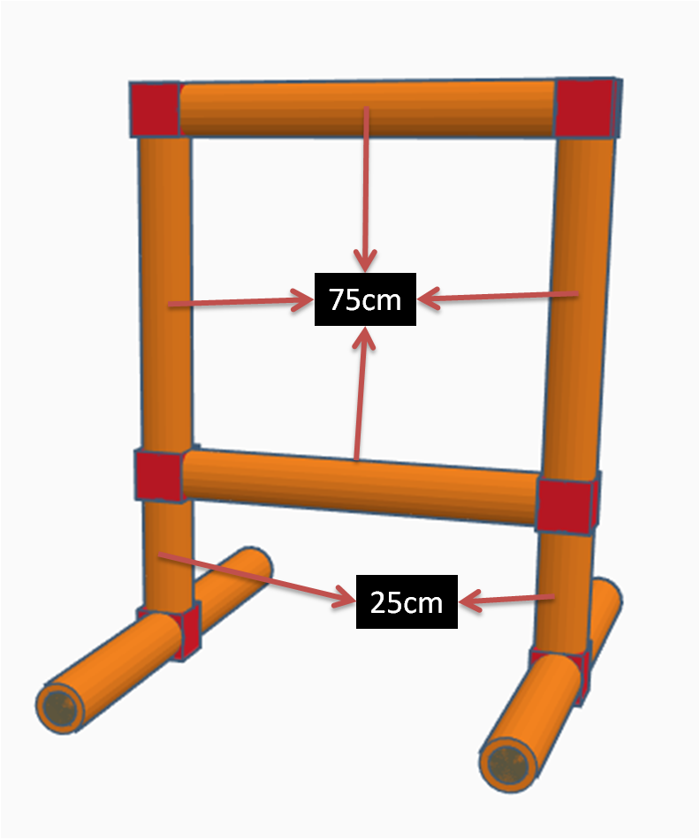低門 | 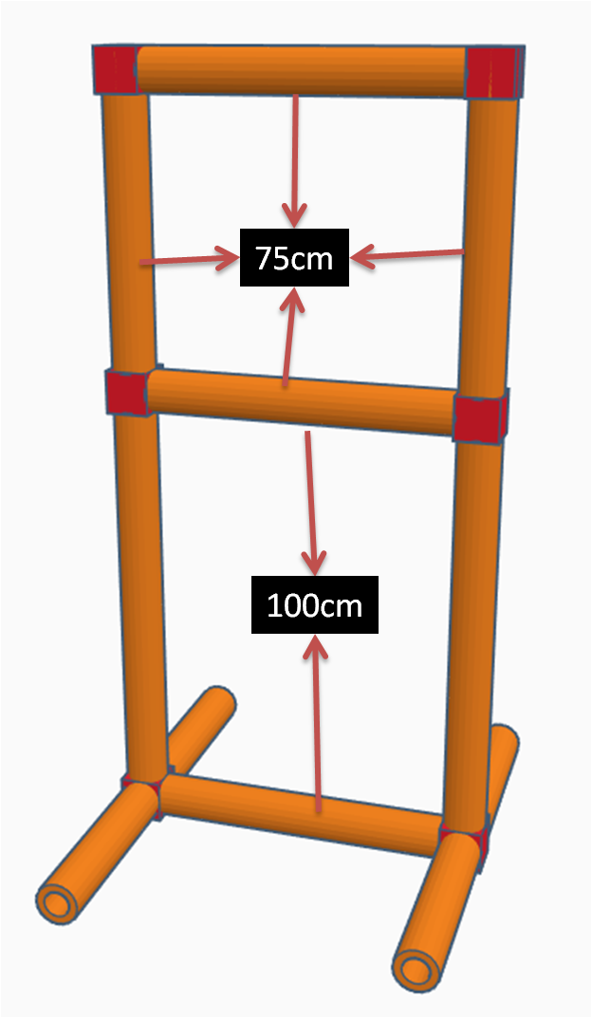高門
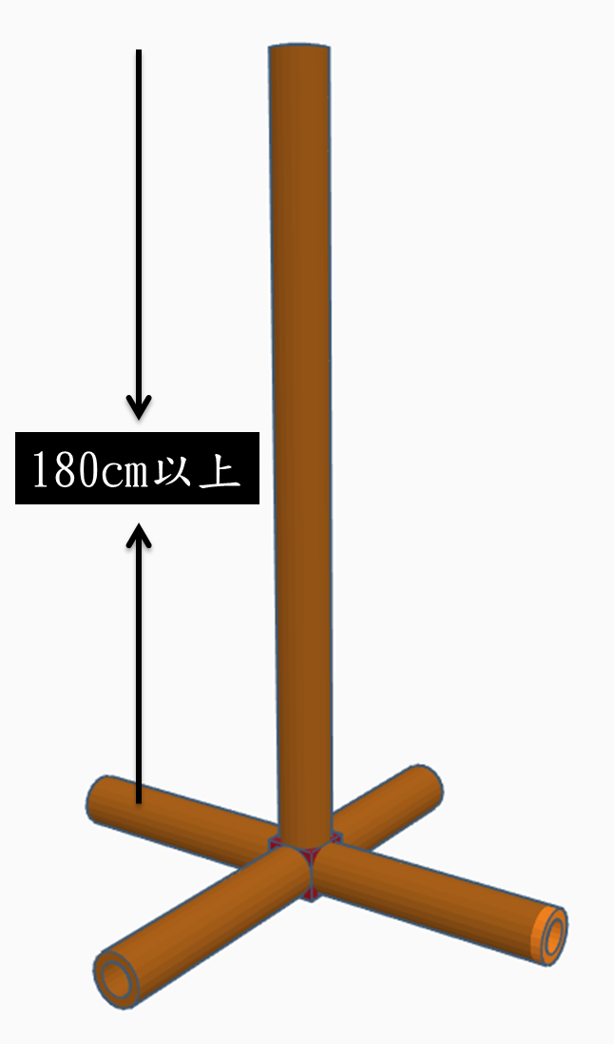繞柱 | 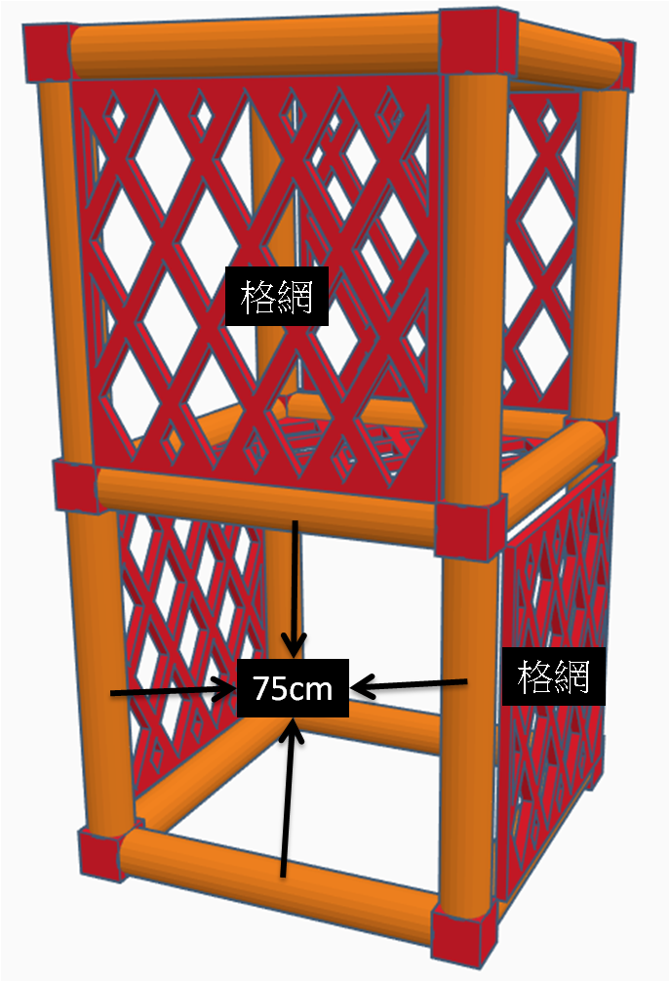旋轉方塔
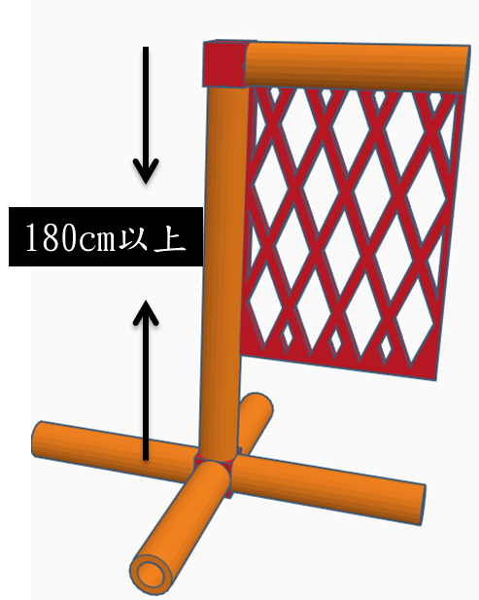繞旗 | 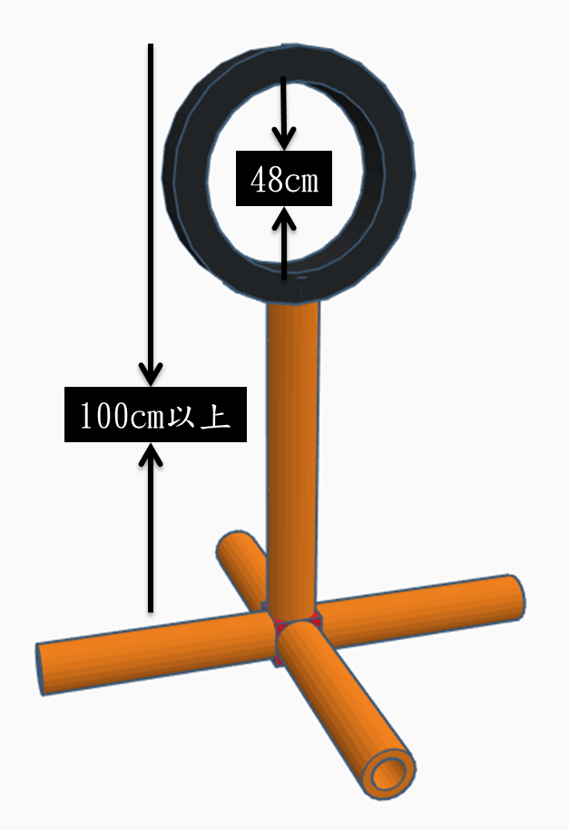終點環
- 競賽規則
- 賽制：5星分級制。
- 規則：
- 競賽時間為210秒，選手可在時間內連續闖關。
- 每道關卡後方設置一個檢查哨，無人機穿越障礙失敗，選手須將無人機放回障礙前檢查哨重新起飛，選手可在場內重新進行程式編碼並繼續穿越下一關。
- 每停留1次檢查哨，該隊會被扣除1顆★，同檢查哨最多扣1次。
- 每隊可自備1台備用機，每次比賽僅可替換1次備用機。
- 於時間內成功穿越終點環即完成競賽，並依據檢查哨降落次數給予評分如下：
◆扣0次：★★★★★
◆扣1次：☆★★★★
◆扣2次：☆☆★★★
◆扣3次：☆☆☆★★
◆扣4次：☆☆☆☆★
- 競賽時必須關閉視訊串流，如果有使用影像識別功能，請於賽前半小時向裁判組登記確認。
- 評分標準：獲得★多者獲勝，同★者取時間少者獲勝。
- 冠軍爭霸戰：
◆競賽成績前2名隊伍晉級爭霸戰。
◆2組賽道同時進行，由競賽成績第1者優先選取賽道。
◆首先成功通過所有障礙並通過終點環者獲得冠軍。
- 賽道示意圖：https://www.tinkercad.com/things/jH9SkLhP38M

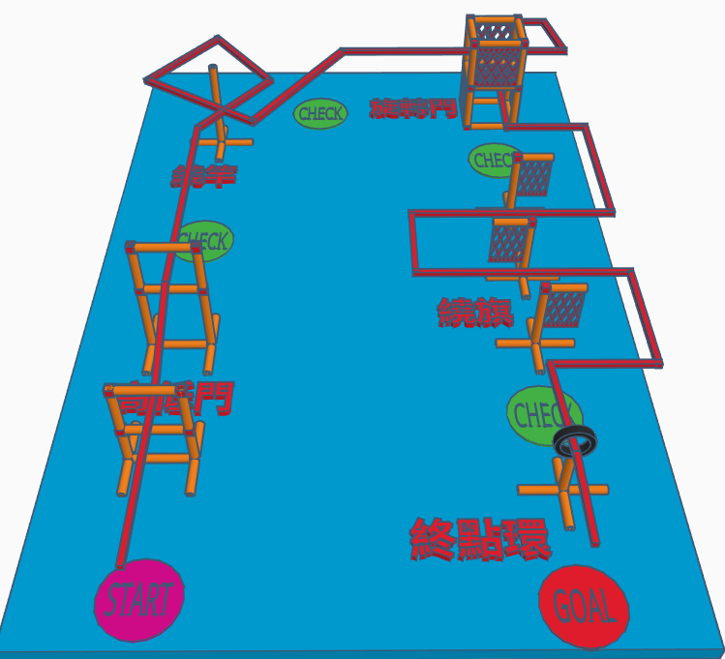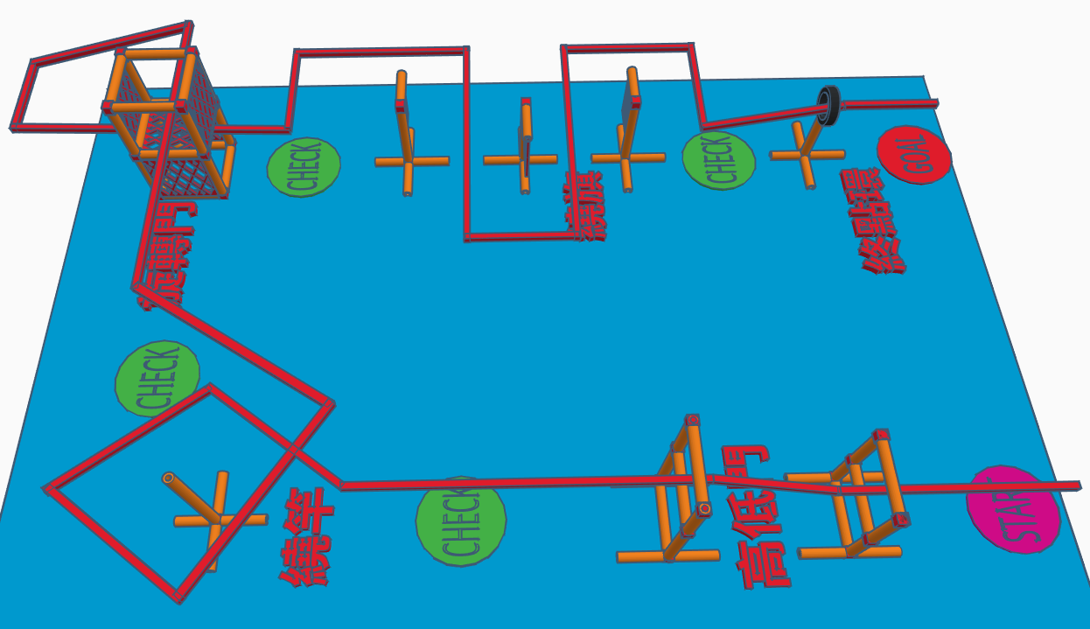
- 注意事項：
- 練習時間及競賽時間，除評審、工作人員及選手外，其餘人員不得進入競賽場地。
- 練習時間及競賽時間，選手不得以任何形式與外界進行聯繫，選手有任何疑義請逕洽工作人員。
- 穿越繞桿及繞旗時，高度可超過障礙物，但無人機俯視投影須繞過障礙物。
- 無人機穿越障礙物有爭議時，由裁判認定是否成功。
- 參賽無人機須清除自訂名稱，並於報到時登記飛機序號(包含備用機)。
- 競賽時間除參賽選手之無人機可開機，其餘選手之無人機不得開機，避免造成干擾。
- 有違以上規範，情形嚴重者，大會有權終止違規者參賽權。
附錄二
飛行障礙積分賽競賽規則與評分標準
- 參賽隊伍需由1位教師及1~2位學生共同組隊。
- 無人機規格：100g以下
- 場地規格：同運算思維程控賽競賽
- 競賽規則：
- 選手可選擇第一人稱或第三人稱方式操控無人機，採用第一人稱請於賽前半小時向裁判組登記分配RF頻道或登錄WIFI使用權。
- 競賽時間為150秒，選手可在時間內連續闖關。
- 每通過一個障礙物可獲得1分，未通過障礙物者不計分，同一障礙物每圈僅計分一次。
- 通過終點環才算完成一圈。
- 每隊可準備1台備用機，飛行中出現故障導致無法飛行時，可於故障點進行不停錶替換，備用機自起點處起飛，但每場比賽僅限1次。
- 評分標準：150秒內獲得分數高者獲勝，同分者進行一圈計時PK賽，時間少者獲勝。
- 冠軍爭霸戰：
◆競賽成績前2名隊伍晉級爭霸戰。
◆2組賽道同時進行，由競賽成績第1者優先選取賽道。
◆競賽時間為3分鐘，時間內取得分數高者獲勝。
- 注意事項：
- 練習時間及競賽時間，除評審、工作人員及選手外，其餘人員不得進入競賽場地。
- 練習時間及競賽時間，選手不得以任何形式與外界進行聯繫，選手有任何疑義請逕洽工作人員。
- 穿越繞桿及繞旗時，高度可超過障礙物，但無人機俯視投影須繞過障礙物。
- 無人機穿越障礙物有爭議時，由裁判認定是否成功。
- 參賽無人機須清除自訂名稱，並於報到時登記飛機序號(包含備用機)。
- 競賽時間除參賽選手之無人機可開機，其餘選手之無人機不得開機，避免造成干擾。
- 有違以上規範，情形嚴重者，大會有權終止違規者參賽權。
附錄三
立體迷宮逃脫賽競賽規則與評分標準
- 參賽隊伍需由1位教師及1~2位學生共同組隊。
- 無人機規格：100g以下
- 場地規格：4 X 4 X 4立體迷宮，除底層(撿拾層)高75cm外，其餘每格皆為長50cm、寬50CM、高50CM賽道。
- 競賽規則：
- 選手可選擇第一人稱或第三人稱方式操控無人機，採用第一人稱請於賽前半小時向裁判組登記分配RF頻道或登錄WIFI使用權。
- 比賽時間210秒，選手可在時間內連續闖關。
- 最底層為撿拾區，選手不得在最底層進行飛行穿越，違規者視同失敗。
- 參賽選手飛出立體迷宮範圍即為失敗。
- 闖關失敗者可在時間內從起點處重新出發。
- 每隊可準備1台備用機，飛行中出現故障導致無法飛行時，可進行不停錶替換，備用機自起點處起飛，但每場比賽僅限1次。
- 成功抵達終點並降落者方能計算成績。
- 評分標準：成功降落至終點區者，花費時間少者獲勝。
- 冠軍爭霸戰：
◆競賽成績前2名隊伍晉級爭霸戰。
◆2組賽道同時進行，由競賽成績第1者優先選取賽道。
◆首先成功降落終點者獲得冠軍。
- 賽道示意圖：https://www.tinkercad.com/things/aXK7KzHDopJ
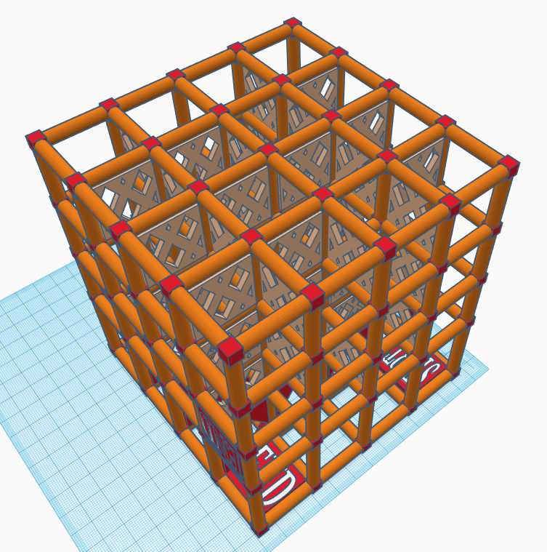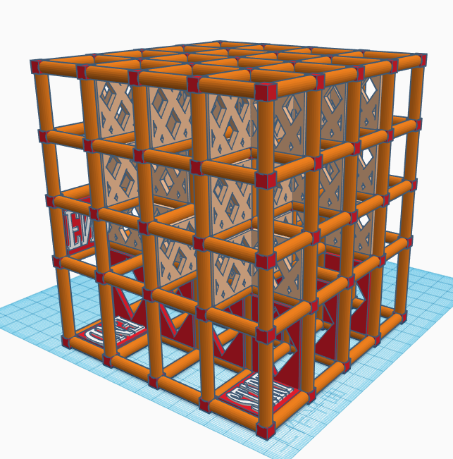
- 注意事項：
- 練習時間及競賽時間，除評審、工作人員及選手外，其餘人員不得進入競賽場地。
- 練習時間及競賽時間，選手不得以任何形式與外界進行聯繫，選手有任何疑義請逕洽工作人員。
- 無人機需依照立體迷宮規劃路線抵達終點，飛出迷宮範圍外或經由撿拾區穿越，視同闖關失敗。
- 無法在時間內抵達終點或無人機失能，視同闖關失敗。
- 參賽無人機須清除自訂名稱，並於報到時登記飛機序號(包含備用機)。
- 競賽時間除參賽選手之無人機可開機，其餘選手之無人機不得開機，避免造成干擾。
- 有違以上規範，情形嚴重者，大會有權終止違規者參賽權。
附錄四
群飛編舞魅力賽競賽規則與評分標準
- 參賽隊伍需由1位教師及1~2位學生共同組隊。
- 無人機規格：100g以下
- 場地範圍：長：12m、寬： 8m、高：3m
- 競賽規則：
- 參賽隊伍需先繳交編舞設計書(包含主題、設計理念)作為評分依據。
- 上場無人機至少需3台以上，並以程式控制群飛編舞。
- 群飛編舞時間限制最多3分鐘。
- 競賽時必須關閉視訊串流，如果有使用影像識別功能，請於賽前半小時向裁判組登記確認。
- 評分標準：主題性：30%、技術性：40%、藝術性：30%。
- 注意事項：
- 練習時間及競賽時間，除評審、工作人員及選手外，其餘人員不得進入競賽場地。
- 練習時間及競賽時間，選手不得以任何形式與外界進行聯繫，選手有任何疑義請逕洽工作人員。
- 群飛時，無人機飛出場地範圍或失能，裁判斟酌情形予以扣分。
- 參賽無人機須清除自訂名稱，並於報到時登記飛機序號(包含備用機)。
- 競賽時間除參賽選手之無人機可開機，其餘選手之無人機不得開機，避免造成干擾。
- 有違以上規範，情形嚴重者，大會有權終止違規者參賽權。
附錄五、協力廠商及協會
 | Tello EDU App(飛行模擬軟體)  http://www.wiedu.com/telloedu/index.html  
 | 
Tello EDU參賽優惠團購網址：https://forms.gle/x9jNsYncZGsqPM3p6


附錄六
便當店
1. 美好餐坊 049-2902152 南投縣埔里鎮南昌街218號
2. 和風食堂 049-2993873 南投縣埔里鎮南昌街291號
3. 阿桐師港式燒臘 049-2985388 南投縣埔里鎮忠孝路21號
4. 山雞肉飯 049-2981039 南投縣埔里鎮中正路505之1號
5. 東池池上飯包 049-2997727 南投縣埔里鎮忠孝路168號
6. 香港寶記廣式燒臘 049-2911400 南投縣埔里鎮信義路1069號
7. 德安麵線/便當 049-2424941 0920-123867 南投縣埔里鎮中山路一段82號
素食
1. 蒲公英傳奇 049-2993863 南投縣埔里鎮忠孝路125-5號
2. 榞位館素食 049-2906998 0932-689000 南投縣埔里鎮忠孝路173號
3. 乾媽素食自助餐 049-2420779 南投縣埔里鎮忠孝路177號
4. 雪花素食 049-2985127 南投縣埔里鎮忠孝路141號
5. 源豪素食館 049-2982250 0937-263250 南投縣埔里鎮南興街263號
飲料店
1. 50嵐 中正店 049-2987172 南投縣埔里鎮中正路384號
中山店 049-2981777 南投縣埔里鎮中山路二段153號
2. 清心 049-2990186 南投縣埔里鎮中山路二段163號
3. 茶湯會 049-2985858 南投縣埔里鎮中正路389號
4. 大苑子 049-2987049 南投縣埔里鎮中山路二段291號
5. 名家咖啡049-2422095 南投縣埔里鎮北環路134號
6. 吳家紅茶冰 0966-876068 南投縣埔里鎮忠孝路188號
7. 炎術 049-2985476 南投縣埔里鎮信義路238號
8. 清玉 049-2989955 南投縣埔里鎮南昌街250號
9. 迷客夏 049-2985992 南投縣埔里鎮中正路399號
10. Coco都可 049-2980089 南投縣埔里鎮中正路352號
附錄七：結合件載點：https://www.dropbox.com/sh/wyz8m108o6a9xs2/AABP44R84ywLgaSuaoDJrj2Za?dl=0
